Сәліш Айсана Сәрсенғалиқызы,
«Балдәурен» ясли бақшасы КМҚК
тәрбиеші,
Атырау облысы

Заттың санын цифрмен сәйкестендіру. 3-4 сандарын салыстыру. Кең, тар. Тіктөртбұрыш (өзге фигуралардың арасынан табу)

«Балдырған» ортаңғы топ
Білім беру саласы: Таным
Ұйымдастырылған оқу қызметі: Қарапайым математикалық ұғымдарды қалыптастыру.
Өтпелі тақырып: Табиғат әлемі
Апта тақырып: «Жабайы жануарлар әлемі»
Мақсаты: математикалық жұмбақтарды шешуді үйрету, заттың санын цифрмен сәйкестендіруді үйрету, екі топтағы заттарды салыстыруға жаттығу, заттар тобының тең және еместігі туралы түсініктерін дамыту.
Іс-әрекет кезеңдері | Тәрбиеші әрекеті | Балалардың іс-әрекеті
Мотивациялық-қозғаушылық | Жылулық шеңбері арқылы амандасады. | Жылулық шеңберге тұрып айтып амандасады.
Ұйымдастыру - іздестіру | Біз – әдепті баламыз,  Өсті ақыл санамыз.  Қонақтармен ең алғаш,  Амандасып аламыз.  Психологиялық дайындық.  1, 2, 3  Топтың іші тып тыныш.  Жалқаулықты тастаймыз,  Оқу қызметін ---------------------  Сұрақ жауап айдары:  Қазір жылдың қай мезгілі?  Күз мезгілінде неше ай бар?  Үш айды атап беріңдер  Тосын сәт Дымбілмес есік қағып кіріп келеді.  Мен Дымбілмеспін, мен сіздерге тапсырмалар әкелдім, соны орындап бересіңдер ме?  Кімде-кім менің берген тапсырмаларымды орындай алса,  мен өз кітаптарымды сыйға беремін.  Бірақ мен мына тапсырмаларды  орындай алмай сіздерден көмек сұрап келіп тұрмын.  Тәрбиеші: Балалар, дым білмеске көмектесеміз бе?  1тапсырма:  Дым білместің тапсырмалары  1-тапсырма:  0-ден 4-ке дейін тура және кері сана.  Сиқырлы сандар ойыны.  2-тапсырма:  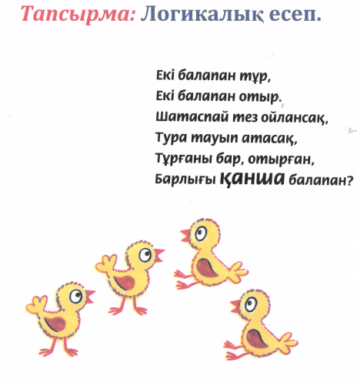  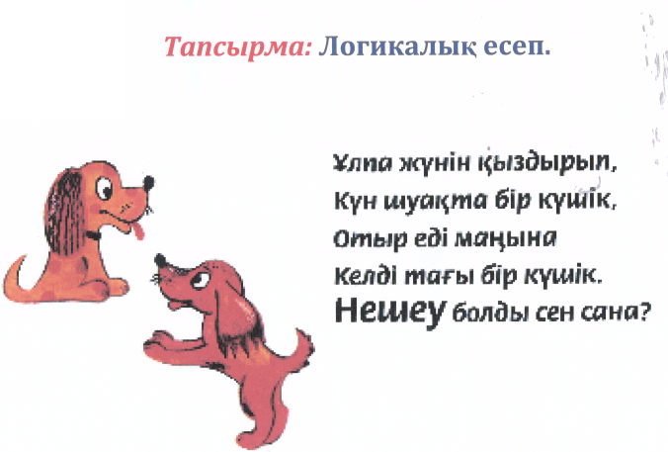  4- тапсырманы орында.  Көкөніспен жемістерді санап, бос тор көзге санын тап.  5– тапсырма: Пішіндердің ішінен тік төртбұрыш табу.    Ойыны қолдарына ұстаған пішіндерін тез тауып алып үстіне тұру керек.  «Жұмбақ және оның шешуі» ойыны  Серімде бір қарындаш бар.  Ал Сұңғатта бір қарындаш бар.  Барлығы неше қарындаш ?  Мысықтың неше аяғы бар  Заттар қандай пішінге ұқсайды?  Дәптермен жұмыс: 4 цифрымен 4 заты бар заттарды қарандашпен қосады Сергіту минуты  Дым білмеспен қоштасады. | бастаймыз.  Күз мезгілі  Үш ай бар  Қыркүйек, Қазан, Қараша  Таңырқап қарайды  Дым білмеспен амандасады.  Иә, көмектесеміз.  Тура және кері санайды.  Суретке қарап отырып құстарды  Барлығы төрт балапан.  2 күшік  Санап қастарына сан орналастырады.  Тік төртбұрышты тауып алады.  Тез пішіндерді тауып орналасады.  2 қарындаш бар  4 қарындаш  Балалар тапсырманы дұрыстап орындайды.
Рефлексивті түзетушілік |   Балалардың барлығы жақсы тапсырма орындаған үшін жұлдызша таратамын. | Балалар өз жұмыстарын тәрбиешінің үлгісімен салыстырады.  Қонақтармен қоштасады.

Күтілетін нәтиже:
Білу: 4 цифрын; геометриялық фигура – тіктөртбұрышты.
Игерді: заттың санын цифрмен сәкестендіруді; таныс заттарды еніне қарай (кең, тар) сәкестендіруді
Меңгеру: заттар тобының тең немесе тең еместігі туралы түсінікті.

